教務處
1.【週三研習】
(1)03/05雙語教學之國際教育研習
(2)03/12國語文教學技巧（南大USR計畫）
2.【教務重要訊息】
(1)3/05早自修六年級升學輔導(大灣高中)
(2)轉發一年級新生招生電子海報相關訊息，請教師同仁協助轉知，共同為114學年10班邁進！
教學組：
1.本週3/5(三)母語日活動為早自修播放「台語發音《小兒子》動畫- 阿狗端端」，再麻煩各班導師當天早自修時上https://sites.google.com/kses.tn.edu.tw/nativeday利用教室視聽設備撥放給學生瀏覽(屆時大群組會同步更新連結)，參加團隊無法收看的學生可回家利用網址連結瀏覽觀看。
2.本校參與客語生活學校專案計畫，規劃有「客家采風體驗課程」，本週進行一年級第一次課程，時間如下：
客語采風課程(一年級) 日期：3/4(二) 地點：各班教室
3/4(二)上午 | 第1節 無安排 | 第2節105 | 第3節107 | 第4節104
客語采風課程(一年級) 日期：3/4(二) 地點：各班教室
3/4(二)下午 | 第5節108 | 第6節110 | 第7節109
客語采風課程(一年級) 日期：3/6(四) 地點：各班教室
3/6(四)上午 | 第1節103 | 第2節106 | 第3節101 | 第4節102
3.本學期校內語文競賽說故事比賽預計3/3(一)~3/7(五)至成績系統報名，請低年級各班留意報名期程，每班至多報名2位，報名時需包含競賽員說的故事題目(主題)。
4.3/22(六)校慶運動會當天課後照顧班停課，若有家長詢問煩請各班導師轉知。
課研組：
1.【議題】依照課程計畫C3-2崑山國小法定教育議題課程實施時間檢核表
https://reurl.cc/ZyAdDl
第4~6週崑山活力GO議題課程，主題為【環境教育】
相關教材已放在【功能選單】-【重大議題上傳】之「03_環境教育」資料夾供教師上課使用。
https://drive.google.com/drive/folders/1JsahKBS9DMr5_SO565uTufFPAfx5OOT2?usp=drive_link
※教材若是網頁連結，請老師點右鍵，下載到桌面即可連結。
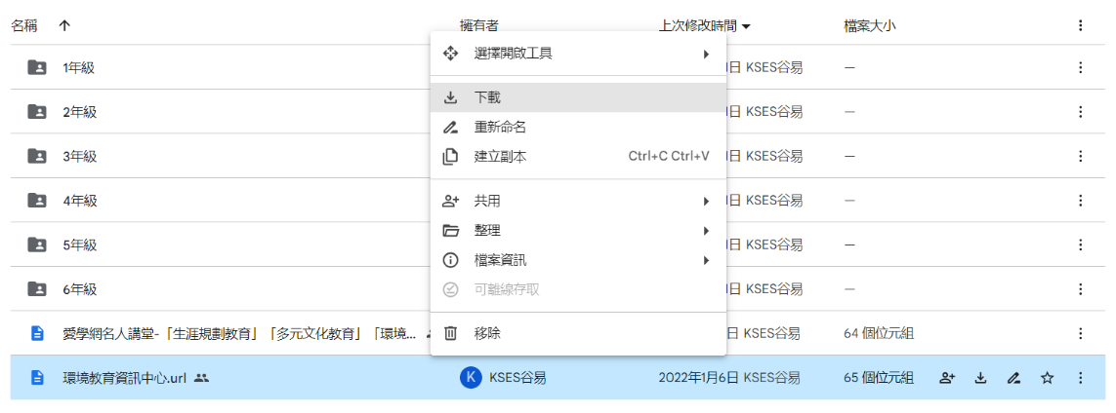
2.【學習扶助】https://exam.tcte.edu.tw/tbt_html/index.php?mod=index
(1)登入系統確認資料：請老師協助確認學習扶助科技化評量系統［學校代碼114776］的學生資料是否有誤，如有誤登或班級學生已鑑定通過，或獲得特教資源需結案者，請與課研組聯繫。局裡會定期查驗老師們使用次數，煩請任教國英數的教師及學習扶助授課教師多多利用
(2)測驗結果報告：了解學生作答情況，並協助加強指導
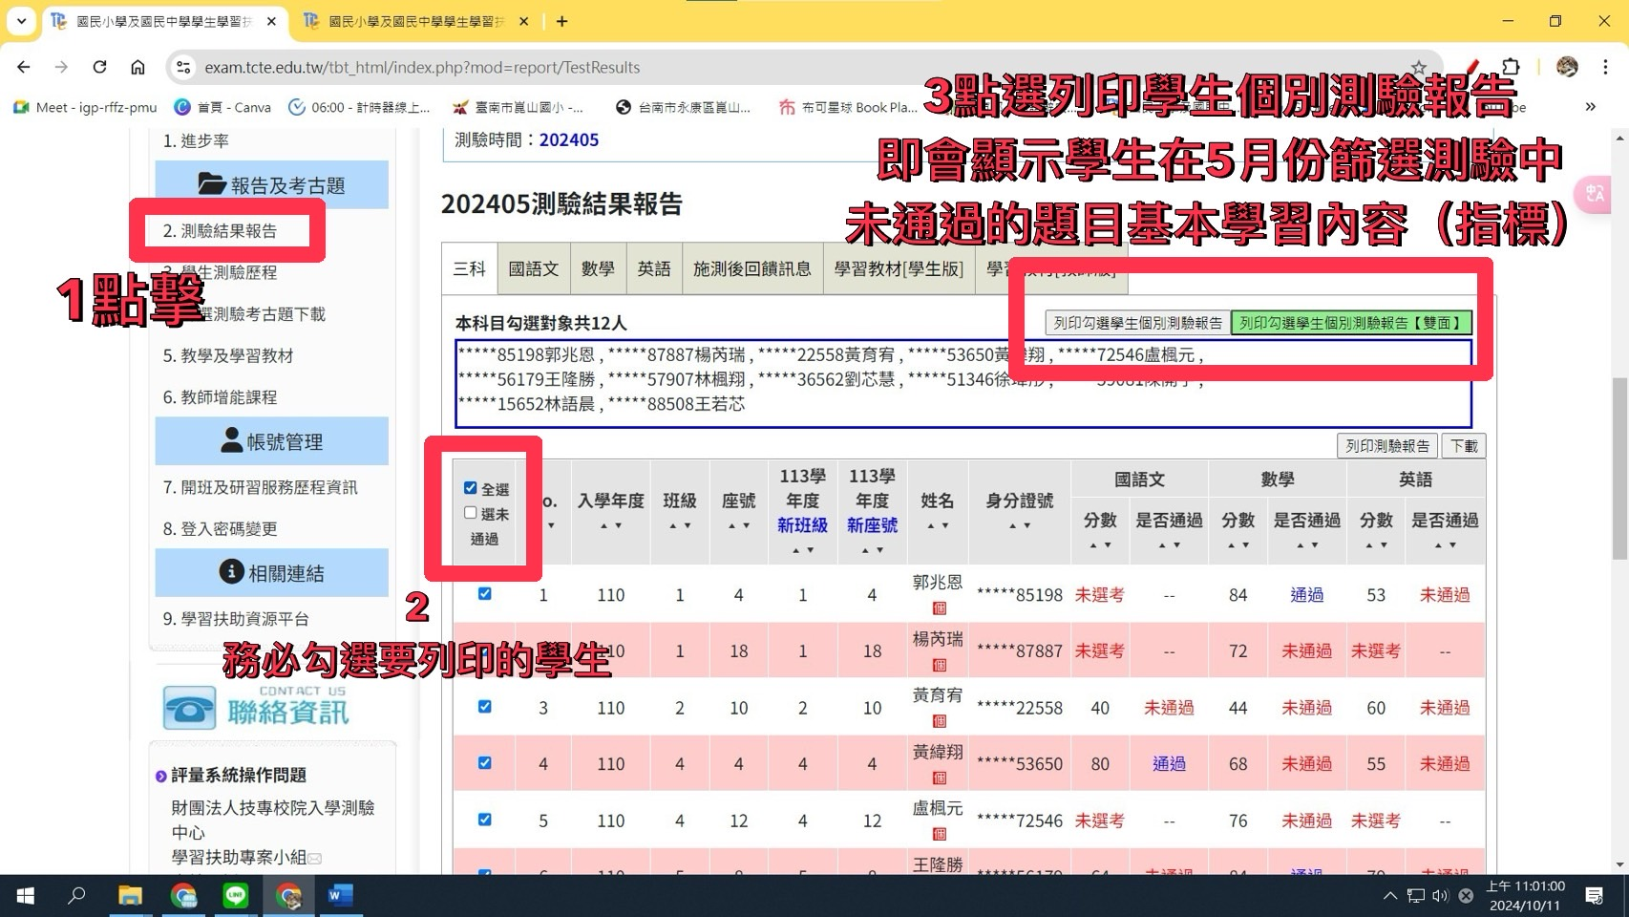
＊若老師一直無法登入，或登入後未顯示左邊功能列，即可能是密碼太久未更換的原因，可重設密碼或洽713課研組。
【因材網使用及均一匯入科技化評量說明】
113學年教育局要求新格式、學習扶助研習內容以及因材網相關登入說明，已放置在檔案下載區(不公開)－01_教務處－【學習扶助】專區，老師可自行參閱。
3.提醒：【教育局來文】鼓勵班級可指派因材網交通安全議題教材作為寒假自主學習作業任務都是觀看影片，有分低中高年段，請教師可上因材網派發任務。
教育局將在開學後(2/18)查驗各校使用時數，再煩請老師們可至校網觀看使用說明
https://www.kses.tn.edu.tw/modules/tadnews/index.php?ncsn=11&nsn=7099
4.「113學年度數位教育議題輔導團到校諮詢」研習
時間：3/7(五)14:00-16:00
地點：新市國小會議室
敬請三年級吳佳玲老師、謝貴靜老師；四年級莊錦鎮老師、陳楷鈞老師公假參與研習。
5.活動期程
時間 | 主題 | 內容
3/14(五)截止 | 第15輯小黑琵校內徵稿 | 相關辦法公告在校網，有疑問請洽課研組
3/7~3/21 | 第65屆科展線上報名
3/16(日) | 113學年度英語讀者劇場比賽 | 比賽地點為安平國小。  將於3/14(五)13:40-15:10於東永廳進行加練。
學務處：
學生活動組：
1.本學年度模範兒童選拔，請各班安排公開推舉，於3月4日前至google表單填寫學生優良事蹟。
2.3/5(三)兒童樂隊參加全國學生音樂比賽，學生公假一天。
3.3/6(四)打擊樂團參加全國學生音樂比賽，學生上午公假，下午回教室上課。
4.預定3/12(三)早上8:10幫模範兒童照相，學生集合於學務處旁中廊，穿著便服，服裝儀容整潔大方。
生教組:
1.113-2第五週(3/3-3/7) 總導護: 育萍，導護: 宜蒨、昱綾、楷鈞、炎儒、佳慧。
導護生6-2。導護一、二早上請主動支援請假志工。導護三、四、五請利用早自修或午休時間評分並維持全校秩序（如表現很好請把具體事實紀要寫下），另外放學時請提早到校門口，勿讓小朋友提前在隊伍抵達前出校門。導護期間如有請公假者再麻煩提前通知生教組，以便於安排機動組導護。
2.113-2第六週(3/10-3/14) 總導護: 涼驛，導護: 佳玲、淑凰、函湄、文婷、晏如。
導護生6-3。
3.113-2第4週(2/24-2/28)整潔、秩序獎勵班級
整潔：101，110，201，204，308，309，404，408，501，503，608，610
秩序：102，106，208，210，307，310，405，409，502，504，605，607
4.月4日(二)早上8:05分為線上升旗及外人入侵演練，請各班在教室參加線上升旗，結束後聽廣播準備外人入侵演練。
衛生組:
1.【疫情通報】校園傳染病通報，A、B流感，腸病毒，登革熱，新冠...等，需校安通報，煩請老師務必撥打728、729向護理師通報，並班級消毒。
2.【量身高體重】本週為三年級身高、體重、視力測量，請各班級依時間至健康中心集合，謝謝。
3.【健康小學堂－健康知識大挑戰校內賽】
(1)比賽地點：二樓會議室
(2)校內賽時間：114年3月3日（星期一）
三年級-早自修 （8:00集合）
四年級-第一節課（8:40集合）
五年級-第二節課（9:30集合）
(3)菁英賽（請等候通知）
校內賽名次前二隊-下午第一節（13:40集合）
(4)請導師協助提醒各隊序號，到時依序號入座，名單&序號如大群，謝謝！
4.【減塑集點卡】個人班級減塑集點卡已發下，活動將至3/22，三月底將進行摸彩。屆時學生集點滿250點，麻煩導師初步檢核簽名才請學生交至學務處。相招減塑愛地球🌍，鼓勵孩子們踴躍參與！
午餐辦公室:
1.三月份餐前5分鐘的主題海報已放在校網中，請導師利用時間，每週至少1次在班上公開播放 並留下照片或紀錄，以供本學期訪視之用。資料位置在校網的崑山詔告->學務處中，請導師多加利用。
總務處：
1.3/5中午親師午餐聯誼活動對象為四年級導師及總務處同仁，請於12:40放學後至二樓會議室與委員進行交流。
2.205班余蕙如老師父親仙逝，依本校教職員工互助辦法每人致贈奠慰金500元，於4月份薪資扣款。
出納組:
1.本學期第一次代收代辦費暨午餐費繳費已發下，煩請各班導師提醒學生繳費期限至3/7(五)，並於3/10(一)下班前將「第二聯」依照座號順序收齊，連同「繳費統計表」一併交至出納組!另外，「第一聯」請學生自行留存，請勿交回!感謝導師們協助與配合！
輔導室：
輔導組：
1.本學期小太陽活動從3/5(三)8：00開始，請三、四年級老師協助轉知上學期有參加的學生，準時到二樓會議室集合。
2.感謝上週熱烈參與安德烈食物銀行食物募集的師生，活動結束後，安德烈食物銀行人員沒有辦法再過來學校收，如果學生還有帶物資來，就請孩子到輔導室領一張感謝卡，然後把物資帶回家自用。謝謝老師協助！
3.上週榮譽狀頒獎的照片放在校網輔導室113學年度檔案下載區，請老師可下載使用。https://drive.google.com/drive/folders/1EJ5PucOHsIaKZVdvTMcHvimeqcp6bhS7
幼兒園：
1.幼兒園招生作業
招生登記：3/3-3/4
招生公告：3/6 9:00
招生報到：3/6-3/7

